水印系统实验报告

1. 遇到的问题及解决办法
2. 实验出现错误--broken pipe

--由于参数出错，修改参数以后成功了

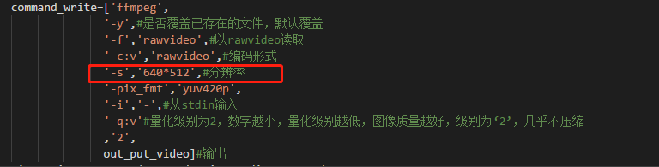

1. 命令行运行watermark时，发现input输入后出错

--由于input是必选参数，所以不需要’input’的指定

1. 判断文件类型的库

--testfile库 ，自动识别输入的文件是什么类型的，因而执行不同的程序

1. 程序的operate是可选的

--默认为嵌入

1. 可视化遇到问题

--使用tkinter库发现鼠标点击事件无法关联

1. ui示例代码（无法进行鼠标点击操作）

#!/usr/bin/python

# -*- coding: UTF-8 -*-

import tkinter

window = tkinter.Tk() # 用Tk()方法创建主窗口

window.title(string = '水印系统')

background = tkinter.Label(window,text = '水印系统')

background.pack(side = 'top' ,fill = 'both',ipadx=50,ipady=50,expand=0) #pack()方法用来设置窗口位置,大小等选项

# the first frame

framel = tkinter.Frame(window,relief='raised',borderwidth=4)

framel.pack(side = 'top' , fill = 'both', ipadx=10, ipady=10,expand=0)

tkinter.Button(framel,text = ('embed')).pack(side='left',padx=10,pady=10)

#bt1.command=tkinter.Tk()

tkinter.Button(framel,text = 'extract').pack(side='left',padx=10,pady=10)

tkinter.Button(window,text=("关闭"),command= window.quit).pack(side='bottom')

window.mainloop()

1. 程序说明

这是一个水印系统程序，通过输入的文件和操作来进行嵌入/提取水印，输入的文件类型可以是图像、视频、音频，程序会自动识别它的类型，输入方式使用命令行输入

执行示例：

（1）1545746647(1)

（2）1545746668(1)

（这里的操作是默认：embed）

1. 1545746715(1)

三、程序源代码：见附件